|  |  |  |  |  |  |
| --- | --- | --- | --- | --- | --- |
| **Nombre de la práctica** | **Problemario 2** | | | **No.** | **5** |
| **Asignatura:** | **Taller de Bases de Datos** | **Carrera:** | **ISIC** | **Duración de la práctica (Hrs)** | **2hrs** |

**I. Competencia(s) específica(s):**

**II. Lugar de realización de la práctica (laboratorio, taller, aula u otro): Aula**

**III. Material empleado:**

Computadora

**IV. Desarrollo de la práctica:**

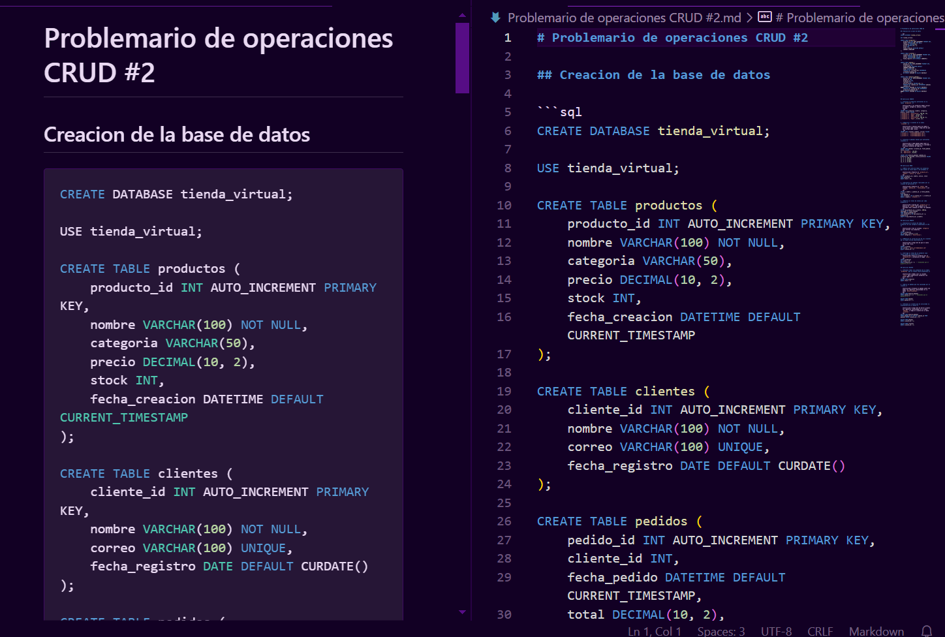

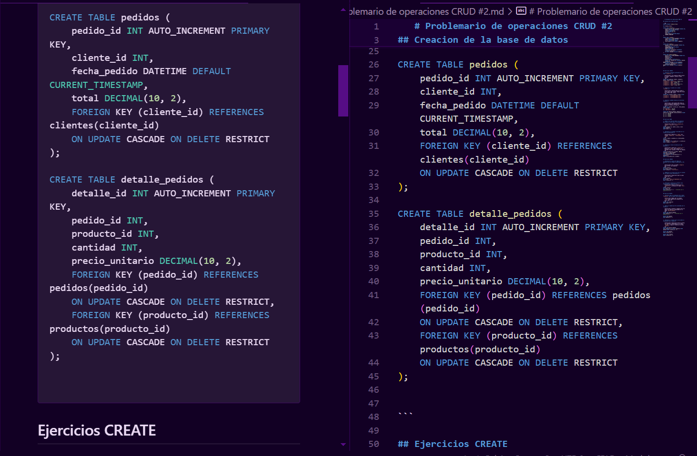

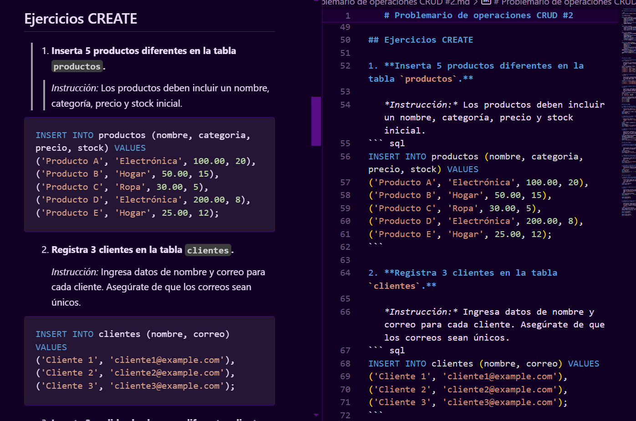

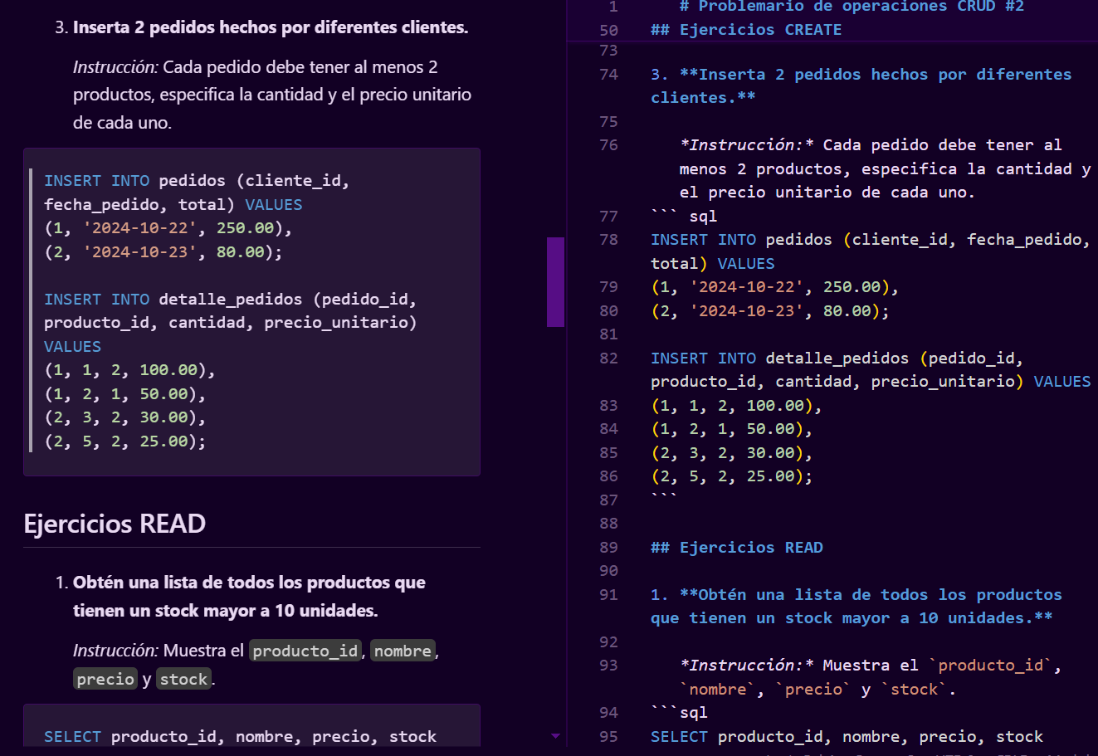

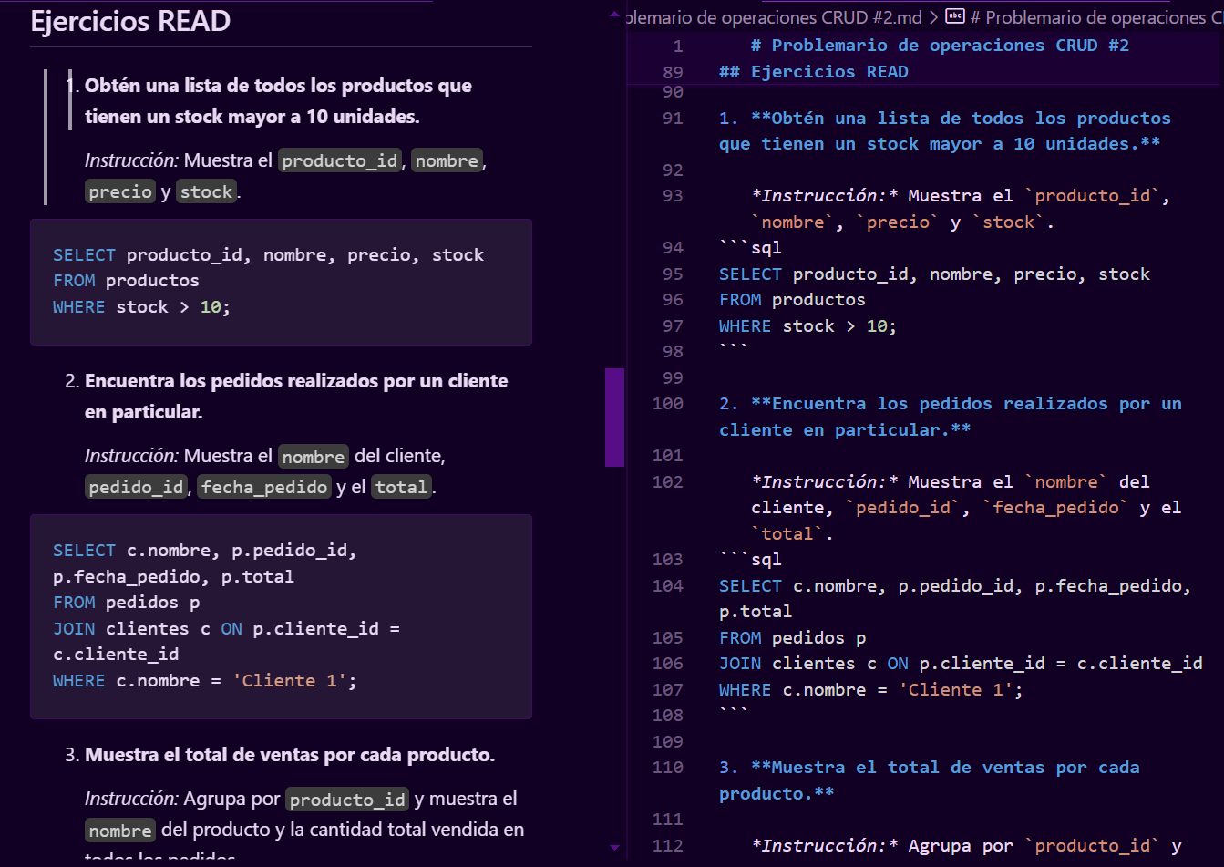

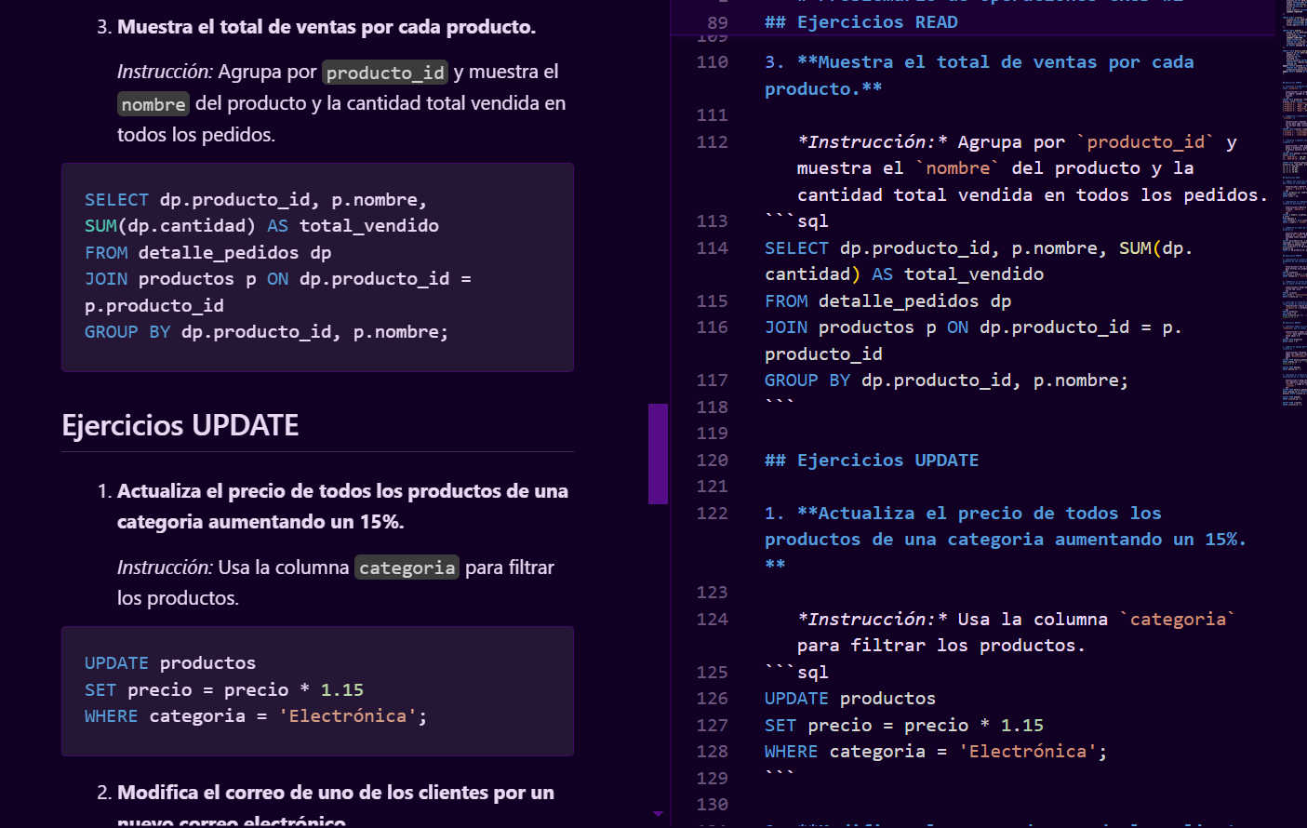

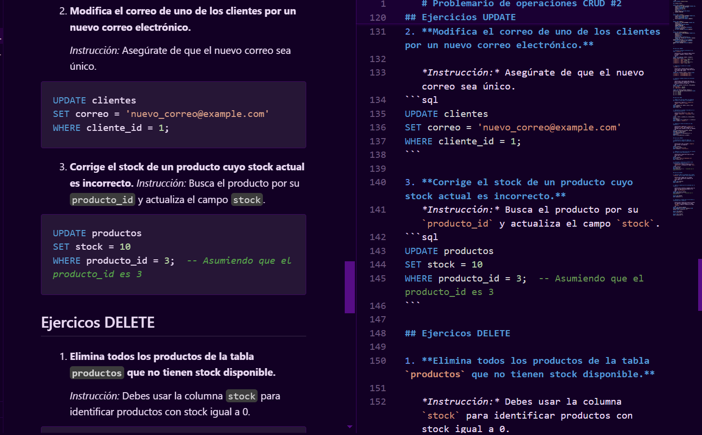

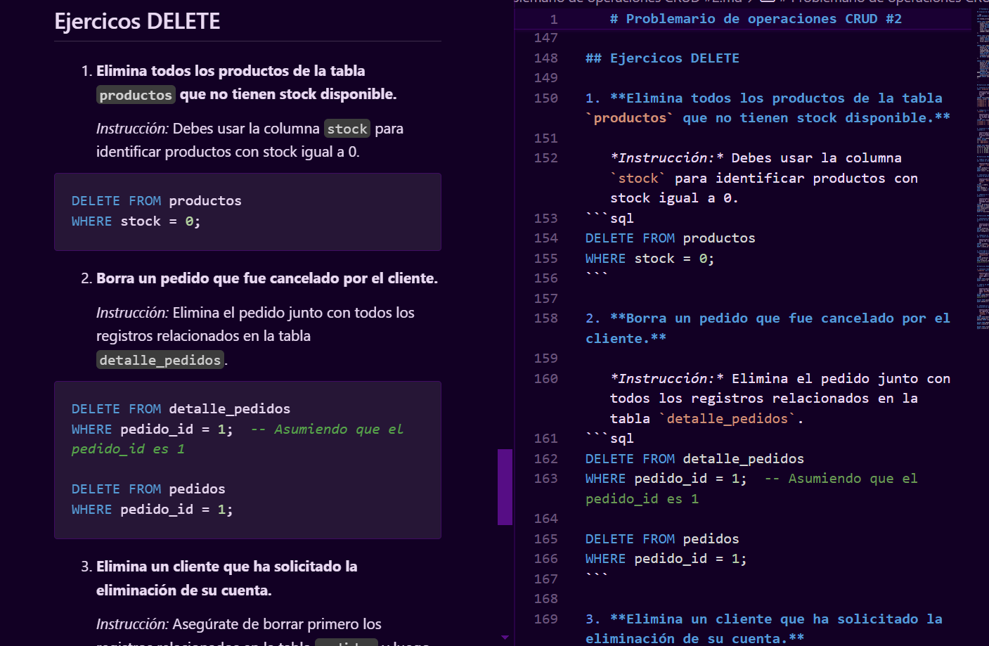

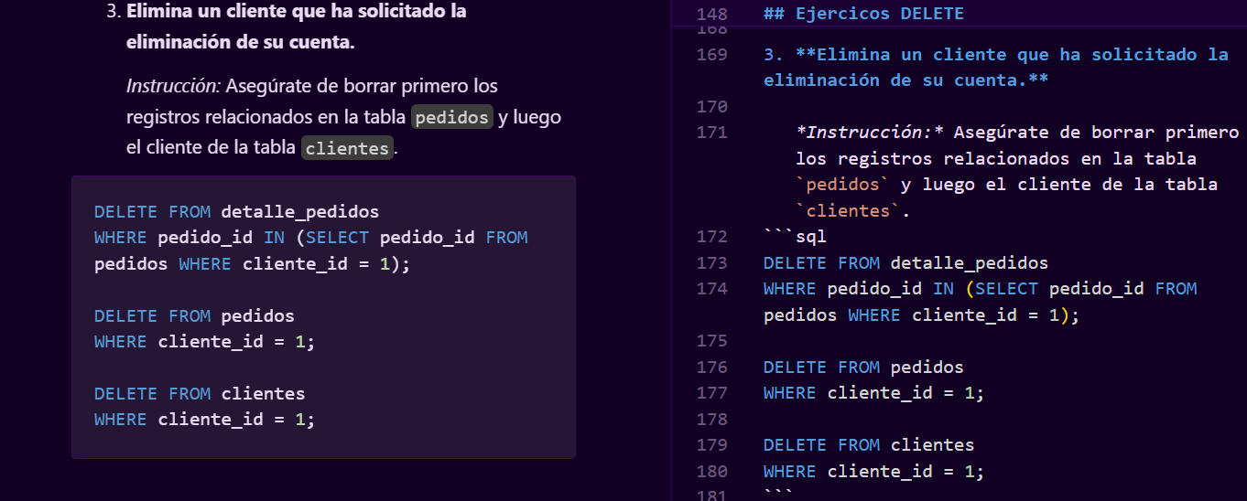

**V. Conclusiones:**

Entre mas ejercicios desarrollas sobre las operaciones CRUD mas te das cuenta de que su utilidad es eficaz para una buena consulta y una mejor organización de la información así evitando cometer algún error, pero recordando que lo que se elimina ya no se puede recuperar, por eso también hay que tener mucho cuidado con el uso que le damos a estas operaciones, ya que contienen una gran función en las bases de datos.